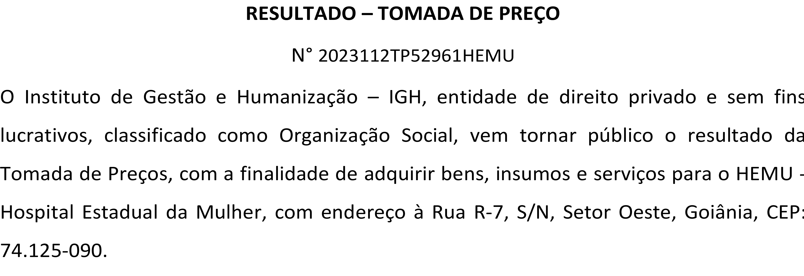
Bionexo do Brasil Ltda
Relatório emitido em 20/12/2023 18:34

Comprador
IGH - HEMU - Hospital Estadual da Mulher (11.858.570/0002-14)
Rua R 7, esquina com Av. Perimetral s/n - Setor Oeste - GOIÂNIA, GO CEP: 74.530-020

Relação de Itens (Confirmação)
Pedido de Cotação : 325114150
COTAÇÃO Nº 52961 QUIMICOS - HEMU DEZ/2023
Frete Próprio

Observações: *PAGAMENTO: Somente a prazo e por meio de depósito em conta PJ do fornecedor. *FRETE: Só serão aceitas propostas com frete CIF e para entrega no endereço: RUA R7 C/ AV PERIMETRAL, SETOR COIMBRA, Goiânia/GO CEP: 74.530-020, dia e horário especificado. *CERTIDÕES: As Certidões Municipal, Estadual de Goiás, Federal, FGTS e Trabalhista devem estar regulares desde a data da emissão da proposta até a data do pagamento. *REGULAMENTO: O processo de compras obedecerá ao Regulamento de Compras do IGH, prevalecendo este em relação a estes termos em caso de divergência.

Tipo de Cotação: Cotação Normal Fornecedor :
Todos os Fornecedores
Data de Confirmação :
Todas

 | Fornecedor | Faturamento Mínimo | Prazo de Entrega | Validade da Proposta | Condições de Pagamento | Frete | Observações
1 | FARMATER MEDICAMENTOS LTDA  BELO HORIZONTE - MG  Web Service Farmater - (31) 3224-  2465  vendas@farmater.com.br  Mais informações | R$ 950,0000 | 3 dias após confirmação | 06/12/2024 | 30 ddl | CIF | banco do brasil s/a ag 1229-7 c/c 69547-5
2 | Gleidson Rodrigues Ranulfo Eireli - Epp  GOIÂNIA - GO  Gleidson Rodrigues Ranulfo - 62 3093-5116  diagnostica.go@hotmail.com  Mais informações | R$ 200,0000 | 3 dias após confirmação | 10/12/2023 | 30 ddl | CIF | null

Produto Código Programação
Fabricante Embalagem Fornecedor Comentário Justificativa Preço

Preço

Rent(%) Quantidade Valor Total Usuário

de Entrega Unitário Fábrica

CLOREXIDINA SOLUCAO ALCOOLICA A 0.5% 100ML -> CLOREXIDINA SOLUCAO ALCOOLICA 0.5% FRASCO 100ML - FRASCO- ALMOTOLIA PLASTICA DESCARTAVEL
2 LACRADA, COM

32404 -

RIOHEX 0,5% ALCOOLICO
100ml*S* (RIOQUIMICA)
-- INDUSTRIA

FARMATER
UN MEDICAMENTOS

RIOHEX 0,5% ALCOOLICO
100ml*S*

;-
Rioclarense, Med Center, Cientifica e HDL Não atende as condições de pagamento. -

R$ 4,2200

R$ 500 Frasco
0,0000

R$ 2.110,0000

Danielly Evelyn Pereira Da Cruz

SISTEMA DE ABERTURA
DE NAO NECESSITE DE MATERIAL CORTANTE , COM TAMPA ADICIONAL PARA ENCAIXE APOS ABERTURA, AUSENCIA DE CORANTES, CONSERVANMTES E ODORES.
FARMACEUTICA RIOQUIMICA LTDA
LTDA
(RIOQUIMICA) Cirúrgica Jaw
e Sensorial Não repondeu o e-mail de
homologação.
20/12/2023
14:46

3 CLOREXIDINA SOLUCAO AQUOSA | 34421 | - RIOHEX 0,2% DERMO SUAVE | UN | FARMATER MEDICAMENTOS | RIOHEX 0,2% DERMO | ;- Medilar, Nacional, | R$ 4,2200 | R$ 0,0000 | 500 Unidade | R$ Danielly 2.110,0000 Evelyn
0,2% 100ML (NP) |  | 100ml *S* |  | LTDA | SUAVE 100ml | Sensorial, |  |  |  | Pereira Da
 |  | (RIOQUIMICA) |  |  | *S* | Hospidrogas |  |  |  | Cruz
 |  | -- INDUSTRIA |  |  | (RIOQUIMICA) | e Werbran
 |  | FARMACEUTICA |  |  |  | Não |  |  |  | 20/12/2023
 |  | RIOQUIMICA |  |  |  | repondeu o |  |  |  | 14:46
 |  | LTDA |  |  |  | e-mail de
 |  |  |  |  |  | homologação.
 |  |  |  |  |  | - Indalabor,
 |  |  |  |  |  | Med Center,
 |  |  |  |  |  | Cientifica,
 |  |  |  |  |  | HDL e
 |  |  |  |  |  | Rioclarense
 |  |  |  |  |  | Não atende
 |  |  |  |  |  | as condições

de pagamento.

CLOREXIDINA SOLUCAO
4 DEGERMANTE 4% FRASCO 100ML -

42378 -
RIOHEX 4% DEGERMANTE TENSOATIVOS
100ml *S* (RIOQ) --

RIOHEX 4% FARMATER DEGERMANTE
UN MEDICAMENTOS TENSOATIVOS

;- Cientifica, Rioclarense e
HDL Não R$ R$ atende as 8,4600 0,0000

120 Frasco R$
1.015,2000

Danielly Evelyn Pereira Da Cruz

FRASCO
INDUSTRIA
FARMACEUTICA RIOQUIMICA LTDA
LTDA
100ml *S*
(RIOQ)
condições de
pagamento.
20/12/2023
14:46

 |  |  |  |  |  |  | ;-
 |  |  |  |  |  |  | Rioclarense,
 |  |  |  |  |  |  | HDL, Med
6 | ESCOVA P/ DEGERMACAO DAS MAOS C/ CLOREXIDINA  -> COM CERDAS MACIAS. CABO PLASTICO DESCARTAVEL EMBALAGEM ALUMINIZADA/BLISTER. REG MS - UNIDADE | 17655 | - | RIOHEX 2% ESCOVA DIGLICONATO 22ML*S* (RIOQUIMICA)  -- INDUSTRIA FARMACEUTICA RIOQUIMICA LTDA | CX | RIOHEX 2%  FARMATER ESCOVA MEDICAMENTOS DIGLICONATO  LTDA 22ML*S* (RIOQUIMICA) | Center, Cientifica e Kairos Não atende as condições de pagamento. - Medilar, Sensorial e Cirúrgica Jaw Não | R$ 4,2200 | R$ 0,0000 | 1500 Unidade | R$ 6.330,0000 | Danielly Evelyn Pereira Da Cruz  20/12/2023  14:46
 |  |  |  |  |  |  | repondeu o
 |  |  |  |  |  |  | e-mail de
 |  |  |  |  |  |  | homologação.

Total Parcial:
2620.0 R$
11.565,2000

Total de Itens da Cotação: 9 Total de Itens Impressos: 4

Produto Código Programação
Fabricante Embalagem Fornecedor Comentário Justificativa Preço

Preço

Rent(%) Quantidade Valor Total Usuário

de Entrega Unitário Fábrica

GEL PARA ECG FR 100
38420 -
7 GRAMA - FRASCO

GEL PARA ECG 100 GR - CARBOGEL - CARBOGEL

CAIXA

Gleidson Rodrigues Ranulfo Eireli - Epp

null
;-
Rioclarense, Cirúrgica Fernandes, Med Center e HDL Não atende as condições de pagamento. - Sensorial Não repondeu o
0,0000
e-mail de homologação.

R$ 3,2300

R$ 700 Frasco

R$ 2.261,0000

Danielly Evelyn Pereira Da Cruz

20/12/2023
14:46

Total Parcial:
700.0
R$ 2.261,0000

Total de Itens da Cotação: 9 Total de Itens Impressos: 1

Clique aqui para geração de relatório completo com quebra de página

Total Geral:
3320.0 R$
13.826,2000

